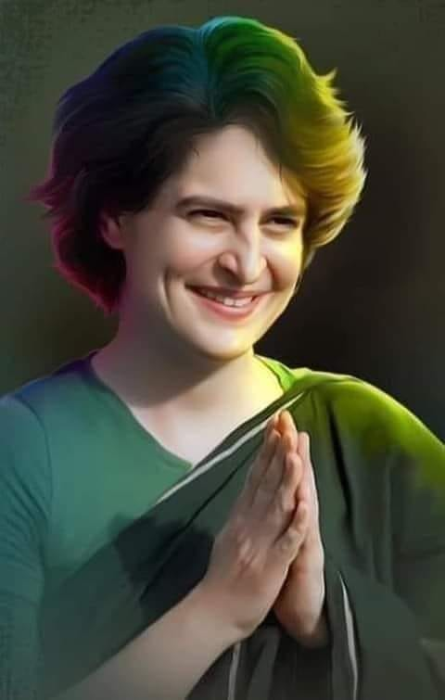

'প্রিয়াঙ্কা গান্ধী'১৮ই অক্টোবর ২০০৮ সালে নলিনী'র সঙ্গে দেখা করতে গিয়েছিলেন। নলিনী হলো রাজীব গান্ধী হত্যা ষড়যন্ত্রকারীদের মধ্যে একমাত্র ধৃত এবং জীবিত আসামী।
নলিনী তখন গর্ভবতী। সোনিয়া গান্ধী লিখিতভাবে নলিনী'র ফাঁসির বদলে যাবজ্জীবন কারাদন্ডের আবেদন জানান। যাতে নলিনী'র সন্তান মায়ের স্নেহ মমতা থেকে বঞ্চিত হয়ে না পড়ে।
নলিনী স্বপ্নেও ভাবেননি তার সঙ্গে রাজীব গান্ধীর পরিবারের কেউ সাক্ষাত করতে পারেন। তার খোঁজ-খবর নিতে পারেন।
প্রিয়াঙ্কা গান্ধীকে দেখে নলিনী অবাক,ভীষণ লজ্জিত বোধ করলেন।
প্রিয়াঙ্কা নলিনীকে বুকে জড়িয়ে ধরে বললেন -
"আমার পিতা একজন ভালো মানুষ ছিলেন। ভীষণ শান্ত প্রকৃতির মানুষ।
আমার পিতা তোমার তো কোনো রকম ক্ষতি করেননি। তাহলে তাঁকে কেন হত্যা করতে গেলে
তোমাদের কি এমন সমস্যা ছিলো,যেটা আলাপ-
আলোচনার মাধ্যমে
সমাধান করা যেত না"
প্রিয়াঙ্কার চোখে অশ্রুধারা, নলিনী ও অঝোর নয়নে কেঁদে চলেছে।
এই কান্নার দ্বারা বহু ক্ষোভ, বহু হিংসা স্রোতের মতো প্রবাহিত হয়ে গেল।
দুজনের মন হালকা ও কোমল হয়ে উঠলো।
গান্ধী পরিবার সাফ জানিয়ে দিয়েছিলেন,নলিনীকে মুক্ত করে দিলেও তাদের কোনো আপত্তি নেই। বিষয়টা আদালতে বিচারাধীন। আদালত এবং রাজ্য সরকার যে সিদ্ধান্ত নেবে সেটাই কার্যকর হবে।
ক্ষমা হলো পৃথিবীর সর্বোত্তম উপহার। কেবলমাত্র মহান মানুষই পারেন-শক্রুকে ক্ষমা করে দিতে।
এমন বহু ঘটনা ঘটে গেছে পৃথিবীতে,যে ঘটনা ইতিহাসের পাতায় সোনার অক্ষরে লেখা থাকবে কেবলমাত্র ক্ষমাশীলতার উজ্জ্বল উদাহরণ হয়ে।
"জগতের সকল প্রাণী সুখী হোক-দুঃখ হতে মুক্তি লাভ করুক।"
সংগৃহিত

